МИНИСТЕРСТВО НАУКИ И ВЫСШЕГО ОБРАЗОВАНИЯ РФ
Федеральное государственное бюджетное образовательное учреждение высшего образования
«Московский Авиационный Институт»
(Национальный Исследовательский Университет)

Институт: №8 «Информационные технологии и прикладная математика»
Кафедра: 806 «Вычислительная математика и программирование»

Курсовая работа
по курсу «Вычислительные системы»
I семестр
на тему “Схема домашнего компьютера”

Студент: | Синюков А.С.
Группа: | М8О-106Б-21
Преподаватель: | Дубинин А.В.
Подпись:
Оценка:

Оглавление
Схема компьютера: 4
Конфигурация ПК: 5
Чипсет: 6
Процессор: 8
Видеокарта: 10
Монитор: 11
Оперативная память: 12
SSD: 13
HDD: 14
Блок питания: 15

Введение:
Персональный компьютер является неотъемлемой частью жизни современного человека. Умение пользоваться им в наше время является обязательным требованием для большинства специалистов. А с 2020 года, а именно с началом пандемии, умение пользоваться ПК становиться более обязательным.
Но технологии не стоят на месте. Компьютер, купленный в 2010 году сейчас уже не всегда справляется с современными задачами. Совершенствовать компьютер, улучшать или полностью его собирать является полезным навыком, и разбираться в его характеристиках и комплектующих очень полезно.
Данный курсовой проект направлен на изучение внутренних составляющих моего компьютера и их характеристик и за что они отвечают.

Компьютер:

Схема компьютера:
На рисунке 1 представлена схема моего домашнего компьютера.

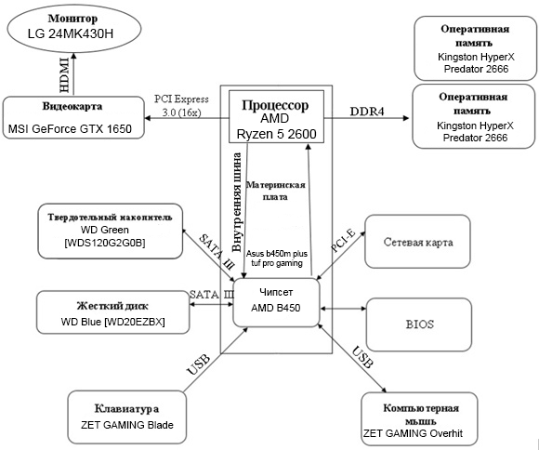
Рисунок 1. Схема компьютера

Конфигурация ПК:
В таблице 1 приведена конфигурация моего домашнего компьютера.

Таблица 1. Конфигурация домашнего компьютера
Процессор | AMD Ryzen 5 2600
Видеокарта | MSI GeForce GTX 1650 VENTUS XS OC 4Gb
Монитор | LG 24MK430H
Оперативная память | 2x Kingston HyperX Predator 2666MHz
Материнская плата | ASUS TUF B450M-PLUS GAMING
SSD | 120 ГБ SSD M.2 накопитель WD Green
HDD | 2 ТБ Жесткий диск WD Blue
Клавиатура | ZET GAMING Blade
Мышь | ZET GAMING Overhit
Блок питания | be quiet! SYSTEM POWER 9 500W
Операционная система | Windows 10

Чипсет:
Чипсет — набор микросхем, спроектированных для совместной работы с целью выполнения набора заданных функций.
Чипсет выполняет функцию связующего компонента, обеспечивающего взаимодействие центрального процессора c различными типами памяти, устройствами ввода-вывода, контроллерами и адаптерами ПУ, как непосредственно через себя, так и через другие контроллеры и адаптеры.
Раньше в материнский платах использовалось разделение на северный и южный мосты, чипсет их объединил:
Северный мост обеспечивает взаимодействие ЦП с оперативной памятью и видеопроцессором. Интерфейсы: PCI Express 16x, DDR4 и т.д.
Южный мост обеспечивает взаимодействие ЦП с периферийными устройствами, постоянной памятью. Интерфейсы PCI Express, SATA, USB и т.д.
В таблице 2 приведены характеристики материнской платы.
Таблица 2. Характеристики материнской платы
Модель | ASUS TUF B450M-PLUS GAMING
Форм-фактор | Micro-ATX
Сокет | AM4
Чипсет | AMD B450
Тип оперативной памяти | DDR4
Количество каналов | 2
Максимальный объём | 64 Гб
Диапазон чистот | 2133 - 3466 МГц
Количество разъемов M.2 | 1
Тип и количество портов SATA | 6x SATA 6Gb/s
Версия PCI Express | 3.0
Чипсет звукового адаптера | Realtek ALC887-VD2
Чипсет сетевого адаптера | Realtek RTL8111H

Форм-фактор — стандарт, созданный для совместимости материнской платы и корпуса (размер материнской платы, места крепления и т. д.).
Сокет — разъём для установки процессора.
Количество каналов определяет скорость работы всего блока оперативной памяти. В данной материнской плате 4 слота под оперативную память, но 2 канала, так что 2 занятых слота будут работать со схожей скоростью, что и 4.
На рисунке 2 представлена схема материнской платы
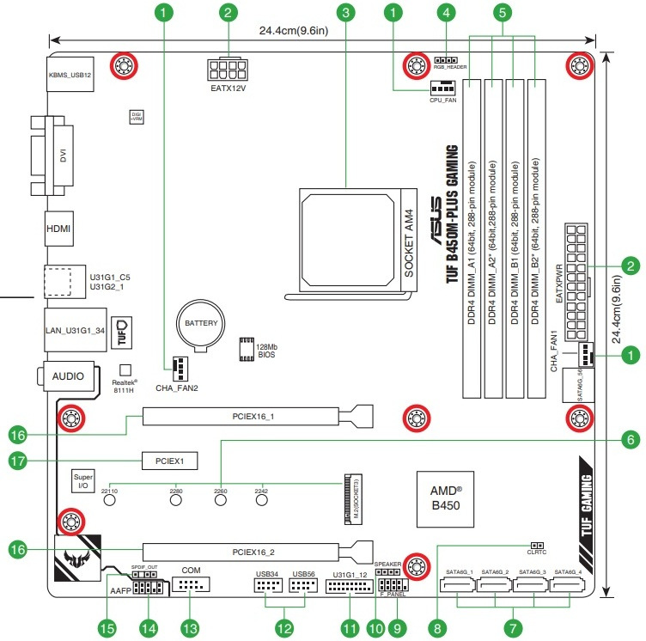
Рисунок 2. Схема материнской платы

Процессор:
Центральный процессор — основная часть компьютера, выполняющая машинные инструкции. Представляет собой электронный блок либо интегральную схему.
От мощности ЦП зависит скорость обработки команд, а также скорость работы остальных частей компьютера.
В таблице 3 приведены характеристики центрального процессора.
Таблица 3. Характеристики центрального процессора
Модель | AMD Ryzen 5 2600
Базовая частота | 3.4 ГГц
Максимальная частота в турбо режиме | 3.9 ГГц
Тех. Процесс | 12 нм
Кэш:
L1(инструкции) | 384 КБ
L1(данные) | 192 КБ
L2 | 3 МБ
L3 | 16 МБ
Тепловыделение | 65 Вт
Количество ядер | 6
Максимальное число потоков | 12

Ядро — главная часть процессора, обеспечивающая выполнение машинной инструкции. Большее количество ядер ускоряет работу многопоточных программ.
Поток — виртуальное разделение физического ядра на несколько ядер. В данном процессоре каждое ядро может быть разделено на 2.
Тактовая частота — количество циклов в секунду, выполнимое процессором. В турбо режиме частота выше, но он включается при особо сложных вычислениях.
Кэш - это аппаратная память, используемая центральным процессором компьютера для снижения средних затрат на доступ к данным из основной памяти. Разделяется на 3 уровня; чем выше уровень, тем быстрее кэш, но тем менее объёмный. Чем выше уровень кэша, тем менее приоритетная информация в нём находится.

Видеокарта:
Видеокарта — устройство, преобразующее графическую информацию, хранящуюся в памяти компьютера в информацию для вывода на монитор.
В таблице 4 приведены характеристики видеокартами.
Таблица 4. Характеристики видеокарты
Модель | MSI GeForce GTX 1650 VENTUS XS OC
Объём видеопамяти | 4 ГБ
Тип памяти | GDDR5
Разрядность шины памяти | 128 бит
Пропускная способность памяти | 8 Гбит/с

Видеопамять хранит в видеокарте информацию для вывода на монитор.
Разрядность шины и пропускная способность показывают сколько памяти в секунду может передаться от графического процессора к памятью.

Монитор:
Монитор — устройство оперативного вывода графической информации компьютера.
В таблице 5 приведены характеристики монитора.
Таблица 5. Характеристики монитора
Модель | LG 24MK430H
Диагональ | 23.8"
Разрешение | 1920x1080
Технология изготовления матрицы | IPS
Яркость | 250 Кд/м²
Контрастность | 1000 : 1

Разрешение — количество пикселей с горизонтали и вертикали матрицы.
Технология IPS обеспечивает широкие углы обзора и хорошую цветопередачу. В то же время такие матрицы дороже TN. Матрицы OLED обеспечивают большую яркость и контрастность, но имеют свои недостатки (выгорание пикселей, мерцание (шим) ).
Контрастность — отношение максимальной яркости к минимальной.

Оперативная память:
Оперативная память — энергозависимая память, использующаяся для временного хранения данных с их оперативным получением.
В таблице 6 приведены характеристики оперативной памяти.
Таблица 6. Характеристики оперативной памяти
Модель | Kingston HyperX Predator
Тип памяти | DDR4
Форм-фактор | DIMM
Объём модуля памяти | 16 Гб
Тактовая частота | 2666 МГц

Тип памяти показывает её поколение. Чем оно выше, тем производительнее память. Поколения несовместимы, т. е. Нельзя в слот под DDR3 поставить память DDR2 и наоборот.
Форм-фактор показывает размеры памяти, расположение и количество контактов. Различные форм-факторы несовместимы.
Тактовая частота показывает количество циклов, то есть количество принимаемой и отдаваемой информации в секунду (в данном случае 2666000000 циклов в секунду)

SSD:
SSD (твердотельный накопитель) — энергонезависимое постоянное запоминающее устройство. Состоит из микросхем памяти и микроконтроллера. В отличии от HDD более быстрая, но и более дорогая.
В таблице 7 приведены характеристики SSD.
Таблица 7. Характеристики SSD
Модель | WD Green [WDS120G2G0B]
Объём накопителя | 120 Гб
Форм-фактор | М.2 2280
Физический интерфейс | SATA 3
Тип чипов памяти | NAND
Количество бит на ячейку | 3 бит (TLC)
Структура памяти | 3D NAND
Максимальный ресурс записи | 40 Тб

Форм-фактор для M.2 накопителей определяет длину и ширину модуля памяти (в данном случае 22 мм ширина и 80 мм высота).
Физический интерфейс — шина, к которой подключается М.2 накопитель (SATA или PCI-E).
Тип чипа определяет технологию Flash памяти (NOR или NAND)
TLC (Triple-Level Cell) означает, что в одной ячейке хранится 3 бита данных, т. е. она разделена на 8 разделов. Чем больше битов на ячейку тем менее надёжный накопитель, но тем он дешевле. Накопители TLC уже достаточно надёжны в наше время.
3D NAND – вертикальная структура организации ячеек.
Максимальный ресурс записи — количество памяти, которое накопитель примет до возможной поломки. Является гарантией от производителя, далее работоспособность возможна, но не гарантирована.

HDD:
HDD (жёсткий диск) — энергонезависимое постоянное запоминающее устройство, основанное на записи на магнитные диски. Более медленные, чем SSD, физически неустойчивы, но гораздо дешевле.
В таблице 8 приведены характеристики HDD.
Таблица 8. Характеристики HDD
Модель | WD Blue [WD20EZBX]
Объём накопителя | 2 Тб
Скорость вращения шпинделя | 7200 об/мин
Интерфейс | SATA III
Форм-фактор | 3.5"

От скорости вращения шпинделя прямо зависит скорость обращения к данным на жёстком диске.
Форм-фактор для жёсткого диска означает его ширину. Сложно найти ноутбук, в который можно вставить диск 3.5", там распространены 2.5".

Блок питания:
Блок питания — устройство, преобразующее переменный ток электросети в постоянный для питания компьютера.
В таблице 9 приведены характеристики блока питания.
Таблица 9. Характеристики блока питания
Модель | be quiet! SYSTEM POWER 9
Номинальная мощность | 500 Вт
Мощность по линии 12В | 456 Вт
Сертификат 80 PLUS | Bronze

Номинальная мощность — мощность, выдаваемая блоком питания и способная держаться длительное время.
Так как большая часть мощности блока питания потребляется по 12В линии, знать мощность на ней будет не лишним.
Сертификат 80 PLUS показывает энергоэффективность блока питания. КПД блока питания, которому присвоен сертификат 80 PLUS Bronze, равен 81 % при нагрузке 20 %, 85 % – при нагрузке 50 %, и 81 % – при нагрузке 100 %.

Сеть:
Домашняя локальная сеть - объединение двух и более устройств в единую сеть, как правило подключённую к сети Интернет.
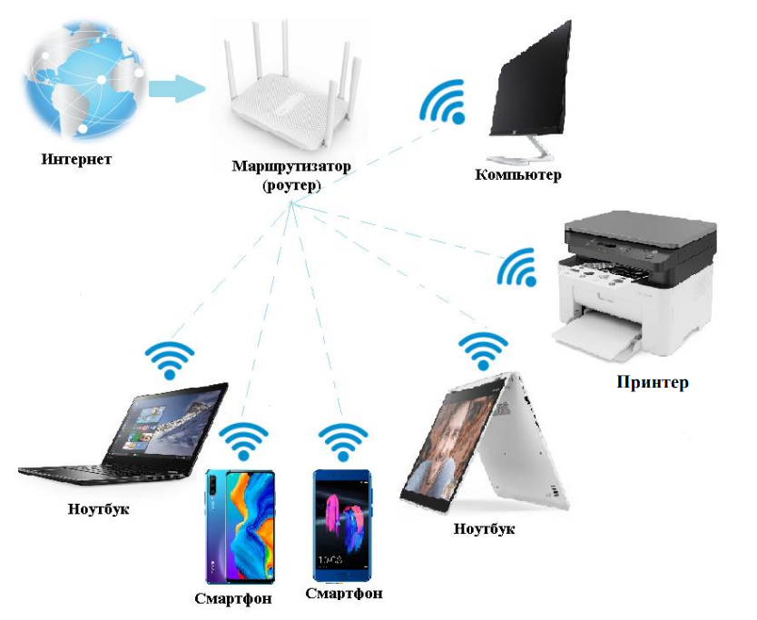
На рисунке 3 представлена схема домашней сети и место моего ПК в ней.
Рисунок 3. Схема домашней сети.

Зключение:
В ходе работы над курсовым проектом были углублены знания в области компьютерного железа. Стало понятно на какие характеристики обращать внимание при следующей сборке пк или модернизации нынешнего. Было изучено место моего пк в домашней сети.

Список литературы:
1) Чипсет - https://ru.wikipedia.org/wiki/Чипсет
2) Типы и стандарты оперативной памяти - https://infotechnica.ru/pro-kompyuteryi/ob-operativnoy-pamyati/tipyi-i-standartyi/
3) Ядро микропроцессора - https://ru.wikipedia.org/wiki/Ядро_микропроцессора
4) Что такое тактовая частота? - https://www.intel.ru/content/www/ru/ru/gaming/resources/cpu-clock-speed.html
5) AMD Ryzen 5 2600 - https://www.dns-shop.ru/product/3d02682f275d3330/processor-amd-ryzen-5-2600-oem/characteristics/
6) MSI GeForce GTX 1650 VENTUS XS OC -
https://www.dns-shop.ru/product/eb73e3425cf81b80/videokarta-msi-geforce-gtx-1650-ventus-xs-oc-gtx-1650-ventus-xs-4g-oc/characteristics/
7) LG 24MK430H -
https://www.dns-shop.ru/product/9fb1fb540a2d3330/238-monitor-lg-24mk430h-cernyj/characteristics/
8) Kingston HyperX Predator -
https://www.dns-shop.ru/product/09a4476356613330/operativnaa-pamat-kingston-hyperx-predator-hx426c13pb3k232-32-gb/characteristics/
9) ASUS TUF B450M-PLUS GAMING -
https://www.dns-shop.ru/product/d90cb830962c3330/materinskaa-plata-asus-tuf-b450m-plus-gaming/characteristics/
10) WD Green [WDS120G2G0B] - https://www.dns-shop.ru/product/bf68fdad03f23330/120-gb-ssd-m2-nakopitel-wd-green-wds120g2g0b/characteristics/
11) WD Blue [WD20EZBX] - https://www.dns-shop.ru/product/f756fdd969e53332/2-tb-zestkij-disk-wd-blue-wd20ezbx/characteristics/
12) be quiet! SYSTEM POWER 9 500W - https://www.dns-shop.ru/product/a07f7f085a453330/blok-pitania-be-quiet-system-power-9-500w-bn246/characteristics/

